BOLETÍN N° 11.613-10-1

INFORME DE LA COMISIÓN DE RELACIONES EXTERIORES, ASUNTOS INTERPARLAMENTARIOS E INTEGRACIÓN LATINOAMERICANA, SOBRE EL PROYECTO DE ACUERDO QUE APRUEBA EL “ACUERDO ENTRE EL GOBIERNO DE LA REPÚBLICA DE CHILE Y EL GOBIERNO DE LA REPÚBLICA DE KIRGUISA SOBRE EXENCIÓN DE VISAS PARA TITULARES DE PASAPORTES DIPLOMÁTICOS, OFICIALES O DE SERVICIO”, SUSCRITO EN MOSCÚ, EL 10 DE NOVIEMBRE DE 2017.
_______________________________________________________________

HONORABLE CÁMARA:

Vuestra Comisión de Relaciones Exteriores, Asuntos Interparlamentarios e Integración Latinoamericana pasa a informar sobre el proyecto de acuerdo del epígrafe, que se encuentra sometido a la consideración de la H. Cámara, en primer trámite constitucional, sin urgencia, y de conformidad con lo establecido en los artículos 32, N° 15 y 54, N° 1, de la Constitución Política de la República.

I.- CONSTANCIAS REGLAMENTARIAS PREVIAS.

Para los efectos constitucionales, legales y reglamentarios correspondientes, y previamente al análisis de fondo de este instrumento, se hace constar lo siguiente:

1°) Que la idea matriz o fundamental de este Proyecto de Acuerdo, como su nombre lo indica, es aprobar el "Acuerdo entre el Gobierno de la República de Chile y el Gobierno de la República de Kirguisa sobre Exención de Visas para Titulares de Pasaportes Diplomáticos, Oficiales o de Servicio”, suscrito en Moscú, el 10 de noviembre de 2017.

2°) Que este Proyecto de Acuerdo no contiene normas de carácter orgánico constitucional o de quórum calificado. Por otra parte, se determinó que sus preceptos no deben ser conocidos por la Comisión de Hacienda por no tener incidencia en materia presupuestaria o financiera del Estado.

3°) Que la Comisión aprobó el Proyecto de Acuerdo por 5 votos a favor, ninguno en contra y ninguna abstención. Votaron a favor los diputados señores Hernández, don Javier; Jarpa, don Carlos Abel; Rocafull, don Luis; Sabag, don Jorge, y Verdugo, don Germán.

4°) Que Diputado Informante fue designado el señor ROCAFULL, don Luis.

II.- ANTECEDENTES.

Según lo señala el Mensaje, el presente Acuerdo, desde el punto de vista de nuestro derecho interno, constituye una excepción a la legislación de extranjería vigente en nuestro país, contenida en el decreto ley N° 1.094, de 1975, que establece las Normas sobre Extranjeros en Chile, y en el decreto supremo N° 597, de 1984, que aprueba el nuevo Reglamento de Extranjería, ambos del Ministerio del Interior y Seguridad Pública, y encuentra su plena justificación en el deseo de ambas Partes de estrechar los lazos de amistad que las unen.

III.- CONTENIDO DEL ACUERDO.

El Acuerdo consta de un Preámbulo y 10 Artículos, que conforman su cuerpo principal y dispositivo, en donde se despliegan las normas centrales del mismo.

En el Preámbulo las Partes manifiestan su deseo de promover la cooperación entre ambas y facilitar el desplazamiento de sus nacionales titulares de pasaportes diplomáticos, oficiales o de servicio válidos.

El Artículo 1 dispone que los nacionales de cualquiera de las Partes, titulares de los pasaportes, materia del presente Acuerdo y que no estén acreditados, podrán ingresar, permanecer, transitar y salir del territorio de la otra Parte sin necesidad de obtener visa por un período que en total no exceda de noventa (90) días, desde la fecha de ingreso.

El Artículo 2 establece que los 90 días podrán ser renovados por las autoridades competentes del país receptor, a solicitud por escrito, de la Misión Diplomática o Representación Consular del Estado que envía o deberán dirigirse a las autoridades competentes del Ministerio de Relaciones Exteriores del Estado receptor.

Seguidamente, el Artículo 3 prevé que los nacionales de cualquiera de las Partes que posean pasaportes diplomáticos, oficiales o de servicio válidos y sean miembros de una Misión Diplomática, Representación Consular o Representantes oficiales de cualquiera de las Partes en Organismos Internacionales acreditados en el territorio de la otra Parte, y sus familiares dependientes, podrán ingresar, transitar por y abandonar el territorio de la otra Parte sin necesidad de visa por el periodo que dure la destinación, siempre que hayan cumplido todos los requisitos de acreditación de la otra Parte dentro de los treinta (30) días siguientes a su arribo al territorio de la otra Parte.

Por su parte, el Artículo 4 consigna que los nacionales de cualquiera de las Partes, titulares de los pasaportes referidos en este Acuerdo, podrán ingresar transitar y salir del territorio del Estado de la otra Parte por todos los pasos de frontera habilitados para el tráfico internacional de pasajeros.

El Artículo 5 prescribe que los beneficiarios del presente Acuerdo están obligados a respetar la legislación nacional vigente en el territorio de la otra Parte.

Cabe destacar que el Artículo 6 preceptúa que cada Parte se reserva el derecho a negar, a su arbitrio, el ingreso a su territorio de cualquier persona considerada indeseable.

El Artículo 7 trata de los pasaportes y estipula que las Partes intercambiarán, por la vía diplomática, modelos de los pasaportes mencionados en el Artículo 1, en un plazo no superior a treinta (30) días contados desde la fecha de entrada en vigor de este Acuerdo, y, en caso de modificación de los mismos, deberán intercambiar los nuevos documentos con treinta (30) días de anticipación a su introducción.

Por último, las cláusulas finales del Acuerdo, desde su Artículo 8 hasta el 10, consagran, respectivamente: la suspensión del Acuerdo, la solución de controversias, la entrada en vigor, la modificación y la denuncia.

VI.- DISCUSIÓN EN LA COMISIÓN Y DECISIÓN ADOPTADA.

En el estudio de este Proyecto de Acuerdo la Comisión contó con la asistencia y colaboración del señor Claudio Troncoso Repetto, Director de Asuntos Jurídicos de la Cancillería; de la señora Valentina Monasterio Gálvez, Abogada Jefa del Departamento de Derechos Multilaterales de esa Secretaría de Estado; y del señor Frank Tressler Zamorano, Director de Seguridad Internacional y Humana de dicho Ministerio, quienes ratificaron los contenidos expuestos en el Mensaje que acompaña este Proyecto de Acuerdo y resaltaron que este Acuerdo busca promover la cooperación entre ambas Partes Contratantes y facilitar el desplazamiento de sus nacionales titulares de pasaportes diplomáticos, oficiales o de servicio válidos.

Por su parte, los señores Diputados presentes, que expresaron su decisión favorable a la aprobación de este Proyecto de Acuerdo, manifestaron su concordancia con los objetivos del mismo, y sin mayor debate, lo aprobaron por 5 votos a favor, ningún voto en contra y ninguna abstención.

Prestaron su aprobación al Proyecto de Acuerdo los diputados señores Hernández, don Javier; Jarpa, don Carlos Abel; Rocafull, don Luis; Sabag, don Jorge, y Verdugo, don Germán.

V.- MENCIONES REGLAMENTARIAS.

En conformidad con lo preceptuado por el artículo 302 del Reglamento de la Corporación, se hace presente que vuestra Comisión no calificó como normas de carácter orgánico o de quórum calificado ningún precepto contenido en el Proyecto de Acuerdo en informe. Asimismo, ella determinó que sus preceptos no deben ser conocidos por la Comisión de Hacienda por no tener incidencia en materia presupuestaria o financiera del Estado.

Como consecuencia de los antecedentes expuestos y visto el contenido formativo del Acuerdo en trámite, la Comisión decidió recomendar a la H. Cámara aprobar dicho instrumento, para lo cual propone adoptar el artículo único del Proyecto de Acuerdo, cuyo texto es el siguiente:

PROYECTO DE ACUERDO:

“ARTÍCULO ÚNICO.- Apruébase el “Acuerdo entre el Gobierno de la República de Chile y el Gobierno de la República de Kirguisa sobre Exención de Visas para Titulares de Pasaportes Diplomáticos, Oficiales o de Servicio”, suscrito en Moscú, el 10 de noviembre de 2017.”.

------------------------------

Discutido y despachado en sesión de fecha 6 de marzo de 2018, celebrada bajo la presidencia del H. Diputado don Luis Rocafull López, y con la asistencia de los diputados señores Hernández, don Javier; Jarpa, don Carlos Abel; Sabag, don Jorge, y Verdugo, don Germán.

Se designó como Diputado Informante al señor ROCAFULL, don Luis.

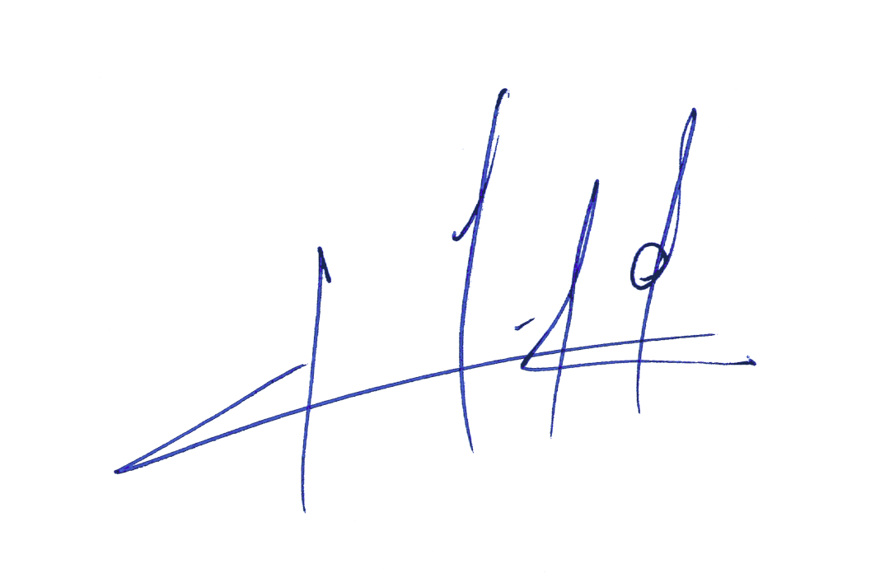
SALA DE LA COMISIÓN, a 6 de marzo de 2018.

Pedro N. Muga Ramírez,
Abogado, Secretario de la Comisión.

